Картотека пальчиковых гимнастик по мотивам сказок

Сказки.
Будем пальчики считать
Будем сказки называть: (хлопок, кулачок)
Эта сказка – «Теремок»,
Эта сказка – «Колобок»,
Эта сказка – «Репка»
Про внучку и про дедку.
«Волк и семеро козлят» – (поочерёдно загибать пальчики на каждое название сказки)
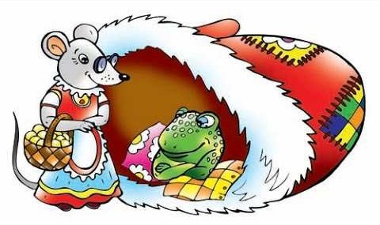
Этим сказкам каждый рад! (сжать, разжать кулачок)

«Любимые сказки»
Дети поочередно загибают пальчики. На последнюю строчку хлопают в ладоши.
Будем пальчики считать,
Будем сказки называть
Рукавичка, Теремок, Колобок – румяный бок.
Есть Снегурочка – краса,
Три медведя, Волк – Лиса.
Не забудем Сивку – Бурку,
Нашу вещую каурку.
Про жар – птицу сказку знаем,
Репку мы не забываем
Знаем Волка и козлят.
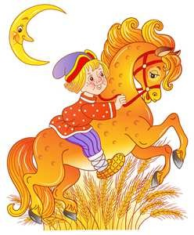

«Репка»

Тянут, тянут бабка с дедкой, (Дети вытягивают большие пальцы)
Из земли большую репку. (Указательные.)
К ним пришла тут внучка, (Средние.)
Подбежала Жучка, (Безымянные.)
Кошка тоже потянула. (Мизинцы.)
Хоть держалась крепко, (Берут репку.)

Вытянута репка! (Поднимают руки вместе с репкой.)

«Репка»

Репку мы сажали («роете» пальчиками в детской ладошке лунку),
Репку поливали (показываете пальчиками, как льется вода из лейки),
Вырастала репка (показываете ,как растет, выпрямляете постепенно пальчики)
Хороша и крепка! (оставьте ладони открытыми, а пальцы согните как крючочки)
Тянем – потянем (руки сцепляются и тянут – каждый в свою сторону),
Вытянуть не может (потрясли кистями рук),
Кто же нам поможет? (прибегают по очереди все герои сказки и помогают тянуть)
Тянем – потянем, тянем – потянем! Ух! (расцепили руки, потрясли кистями)
Вытянули репку!

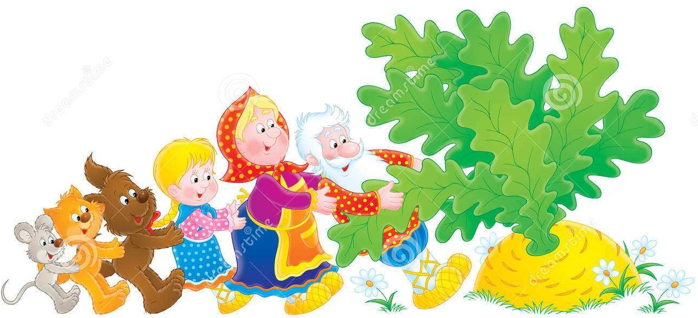

«Теремок»

Стоит в поле теремок, теремок.(Дети соединяют кончики пальцев рук над головой.)
Он не низок не высок, невысок.(Приседают, опуская рук вниз, встают, поднимая руки вверх)
На двери висит замок, да замок(Руки сомкнуты ладонями и пальцами.)
Кто его открыть бы смог? (Поднимают плеч и вверх, опускают.)
Слева зайка, справа мышка, (Повороты влево, вправо.)
Отодвиньте-ка задвижку.(Тянут руки в разные стороны, но пальцы в«замке»).
А лягушка, и медведь (Повороты влево, вправо.)
Тоже терем хотят отпереть. (Сильно сжимают пальцы.)
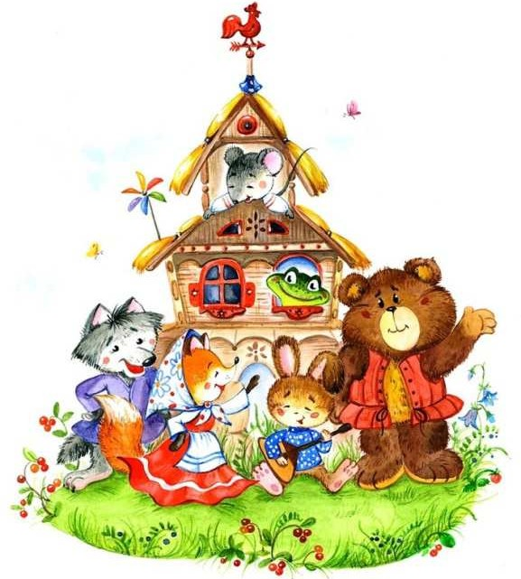
А лисичка и волчок открывают теремок!(Открывают «замок»—рассоединяют пальцы по одному и разводят руки в стороны).

«Рукавичка»

Из – за леса, из – за гор (Дети шлепают ладошками по коленям.)
Топал дедушка Егор.
Очень он домой спешил, (Показывают обратную сторону ладони.)
Рукавичку обронил. (Вытянуты большим пальцем веер – показать жест«Рукавичка»)
Мышка по полю бежала. (Бегают пальчиками одной руки по другой.)
Рукавичку увидала (Жест «Рукавичка».)
Кто, кто здесь живет? (Стучат правым кулачком по левой ладошке.)
Мышку здесь никто не ждет? (Грозят пальцем.)
Стала жить – поживать,
Звонки песни распевать. (Хлопки.)
Зайка по полю бежал, (жест «Зайка»)
Рукавичку увидал. (Жест «Рукавичка»)
Кто, кто здесь живет? (Стучат правым кулачком по левой ладошке)
Звонко песенку поет? (Хлопки.)
Мышка зайку пригласила, (Зовут, жестикулируя правой рукой.)
Сладким чаем напоила. (Вытягивают вперед руки, ладошки складывают в виде чашечки.)
Зайка прыг, зайка скок,
Зайка пирогов напек. («Пекут» пирожки.)
Как по лесу шла лисичка, (Мягкие движения кистями рук.)
Увидала рукавичку. (Жест «Рукавичка».)
-Кто, кто здесь живет? (Стучат правым кулачком по левой ладошке.)
Звонко песенку поет? (Хлопки)
И лисичку пригласили. (Мягкие движения кистями рук.)
Пирожками угостили. («Пекут» пирожки.)
Стала жить там, поживать,
Пол метелкой подметать. (Движение руками вправо – влево.)
Мишка по полю гулял. (Стучать по коленкам кулачками.)
Рукавичку увидал. (Жест «Рукавичка».)
-Кто, кто здесь живет? (Стучат правым кулачком по левой ладошке.)
Звонко песенку поет? (Хлопки)
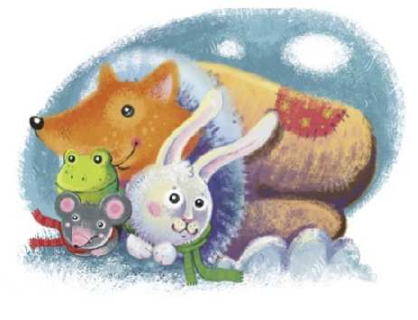
Звери испугались. (Сжать пальцы в «замок».)
В страхе разбежались. (Развести руки в сторону.)

«Колобок»
За горами, за лесами, (Поднимите руки вверх, соедините над головой, а потом, опуская их в стороны.)
За широкими морями (Выпрямите руки перед собой, соедините кисти, затем плавно разведите в стороны)
Жили дед и баба, («Дед» – покажите воображаемую бороду, «баба»– «наденьте» воображаемый платочек на голову и «завяжите» его под подбородком.)
Тимофей да Капа.
«Как же, как же,
Как нам быть? (Положите ладони на щеки и покачайте головой из стороны в сторону.)
Где муки на хлеб добыть?
Надо нам совсем чуток – (Покажите пальцами «чуть – чуть».)
Испекли бы колобок! (Пальчиковое упражнение «Шарик».)
По амбарам пометем, (Покажите, как метут пол веником.)
По сусекам поскребем, (Руки выставьте перед собой,«поскребите» ноготками.)
Небольшой у нас роток – (Возьмитесь пальцами за губы.)
Соберем на колобок (Поднимите руку вверх и махните ею вниз «Эх!»)
Наскребли и замесили, (Поднимите одну ладонь над другой и резко соедините ладони, затем поменяйте положение рук.)
Сахар в тесто положили, (Покажите, как сыплют сахар щепоткой.)
И слезинкой посолили
Потом в печку посадили.
Славный вышел колобок, (Пальчиковое упражнение «Шарик»)
Остывать на полку лег. (Руки сложите ладонями, положите их под щечку – «колобок» спит.)
А потом проснулся,
Сладко потянулся, (Потянитесь.)
Выпрыгнул в окошко
Прямо на дорожку. (Сделайте небольшой прыжок вперед.)
Перед колобком– лесочек,
На поляночке – пенечек,
Почему – то он дрожит… (Обхватите себя руками и покажите, как «дрожит» зайка.)
За ним заинька сидит!
«Ой, приветик, колобок,
Дай – укушу за бок!»
«Ты не съешь, косой, меня-
Укачусь я от тебя!»
Колобочек покатился,
И в лесу он очутился.
Видит, что стоит за елкой (Пальчиковое упражнение «Елка»)
Зверь с глазами злого волка. (Пальчиковое упражнение «Бинокль».)
«Здравствуй, здравствуй, колобок,
Дай – ка укушу за бок!
„Ты не съешь, волчок, меня-
Укачусь я от тебя!“
Колобочек покатился,
На полянке очутился.
Но споткнулся он и с ходу – (Покачайтесь туловищем из стороны в сторону.)
Бух в медвежью берлогу!
„Эй, ты кто, иди сюда!
Буду есть сейчас тебя!“
„Ты не съешь, медведь, меня
Укачусь я от тебя!“
Колобок дальше спешит,
А кругом трава шуршит.
Вдруг встречает он в лесу
Очень хитрую лису. (Пальчиковое упражнение „Лиса“.)
„Здравствуй, здравствуй, колобочек,
Откусить позволь кусочек!
Я голодная, устала,
Красоту всю растеряла“.
„Ты съешь, лиса, меня-
Укачусь я от тебя!“
Что я плохо слышу,
Подойди ко мне поближе.
Сядь ко мне на носок,
Повтори еще разок».
Нет, меня ты не обманешь!
Сесть на носик не заставишь!«
Побежал он прочь быстрее,
Своих ножек не жалея.
Через лес скорей к родному,
Дому, дому дорогому (Пальчиковое упражнение «Дом».)
Видит – милое крылечко,
Из трубы – дымок от печки.
Баба с дедушкой сидят,
Ждут его и в лес глядят.
Колобок сказал: «Простите,
И меня домой пустите.
Буду теперь с вами жить,
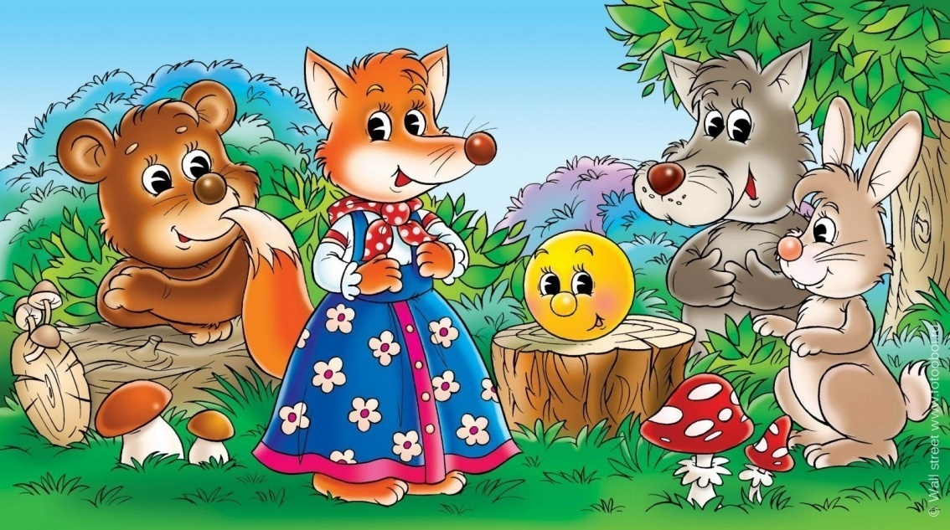
В лес не буду я ходить,
Буду вам внучонком сладким,
Будет все у нас в порядке!»

«Курочка Ряба»

Дед и баба жили – были, («Дед» – покажите воображаемую бороду, «баба» – «наденьте»
воображаемый платочек на голову и «завяжите» его под подбородком.)
Поначалу не тужили,
Но состарились однажды,
Что же было с ними дальше?
«Ох – ох – ох, дожили, дед,
Ничего нет на обед, (Разведите руками в стороны.)
В подвале нашем пусто,
Закончилась капуста,
Пусто и в кладовке,
Ни свеклы, ни морковки. (Загните указательным пальцем одной руки указательный и
средний пальцы другой руки.)
Опустел давно сундук,
Там живет большой паук. (Пальчиковое упражнение „Паучок“.)
Что же делать?
Как же быть?
Из чего обед варить?»
Дед ответил ей устало:
«Что с тобою, бабка, стало?
Видно, памяти не стало –
Я вчера на рынке был,
И курочку там купил, (Пальчиковое упражнение „Курочка“.)
За нее пятак отдал, (Соедините большой и указательный пальцы одной руки и
округлите их, изображая „пятак“.)
Что на черный день лежал.
Цып-цып-цып, сюда иди,
Ты яичко нам снеси!» (Положите большой палец одной руки на большой палец другой руки, остальные пальцы округлите и приставьте соединенные кончики пальцев
одной руки под кончики пальцев другой руки, чтобы у вас получилось «яичко».)
«Хорошо! Давай-ка, дед,
Приготовлю я омлет!» ( «Омлет»: сложите ладони, немного округлив их.)
Что такое? Почему?
Ничего я не пойму! (Руки сожмите в кулаки, постучите одним кулаком по другому.)
Дед, яичко-то не бьется,
Даже в руки не дается!
«Дай-ка, бабка, посмотрю,
Его враз я разобью! (Руки сожмите в кулаки, постучите одним кулаком по другому.)
Что такое? Почему?
Ничего я не пойму!»
«Говорю тебе: не бьется,
Даже в руки не дается! (Разведите руки в стороны.)
Да, пропал опять обед,
Не поели мы омлет. (Покачайте головой из стороны в сторону.)
Дед, за курицей сходи,
В дом ее ты приведи.
Цыпленочка из яйца (Выполните пальчиковое упражнение „Цыпленок“.)
Выведет нам курица»
Мимо пробегала мышь. (Покажите пальчиковое упражнение «Мышка».)
«Прочь пошла, воровка! Кыш!
Ой-ой-ой, яйцо разбилось! (Положите ладони на щеки ипокачайте головой из стороны в сторону.)
Дед! Сюда!
Беда случилась!
Мышь по печке пробегала.
Я ее уже прогнала,
Но она своим хвостом
Яйцо задела, а потом…
Покатилось, покатилось…
И упало…
И разбилось…»
В это время курочка (Пальчиковое упражнение «Курочка».)
Вышла из-за уголочка:
«Почему ты плачешь, дед?
Вкусный вышел ли омлет?»
«Ой, беда у нас случилась,
Горе, горе, приключилось.
Мышь по печке пробегала,
Бабушка ее прогнала,
Но она своим хвостом
Яйцо задела, а потом…
Покатилось, покатилось…
И упало…
И разбилось…»
Отвечала курочка:
«хватит плакать, дедушка!
Хватит слезы вытирать,
Охать и вздыхать.
Я снесла для вас яйцо,
Новое, хорошее! (Покажите «яичко», как описывалось выше.)
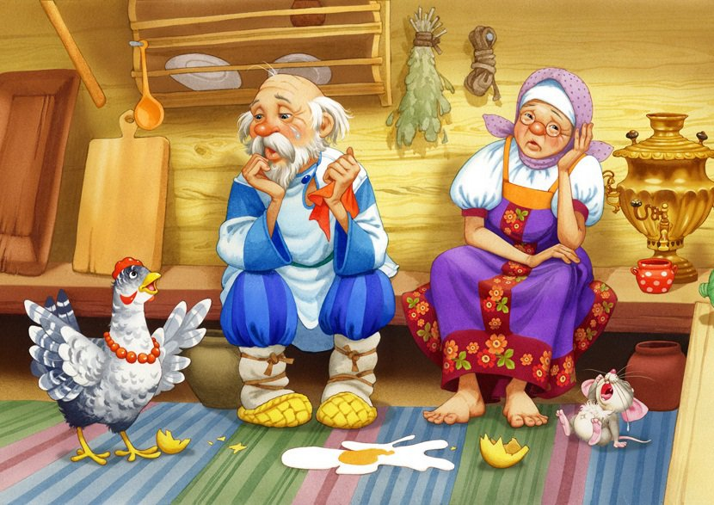
Не обычное оно-
Вот какое — золотое!
Вы с ним на базар идите,
Все, что надо, там купите: (Загибайте пальцы в такт стихотворению.)
Лука, перца и капусты,
На столе не будет пусто!
Мяса, хлеба, молока,
Чтоб бабка блинов спекла,
Да еще яиц мешок,
И все будет хорошо!

«Три поросёнка»

Жили – были поросятки (сжимаем и разжимаем кулачки)
На полянке у реки. (показать ладошки)
Рано утром просыпались (круговые движения кулачками)
Умывали пятачки (указательными пальчиками трём нос)
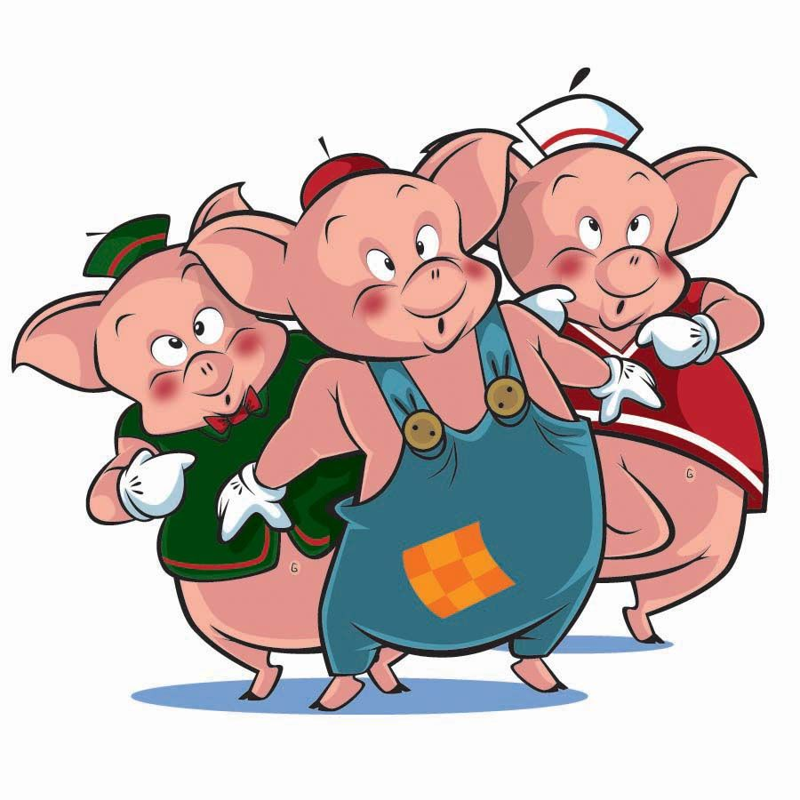
Мыли ушки и копытца. (ладошками проводим по ушам, затем трём ладошки друг об друга)
Ох, и тёплая водица! (выставляем ладошки перед собой)

«Бабушка Яга»

В темном лесе есть избушка (руки над головой в виде крыши)
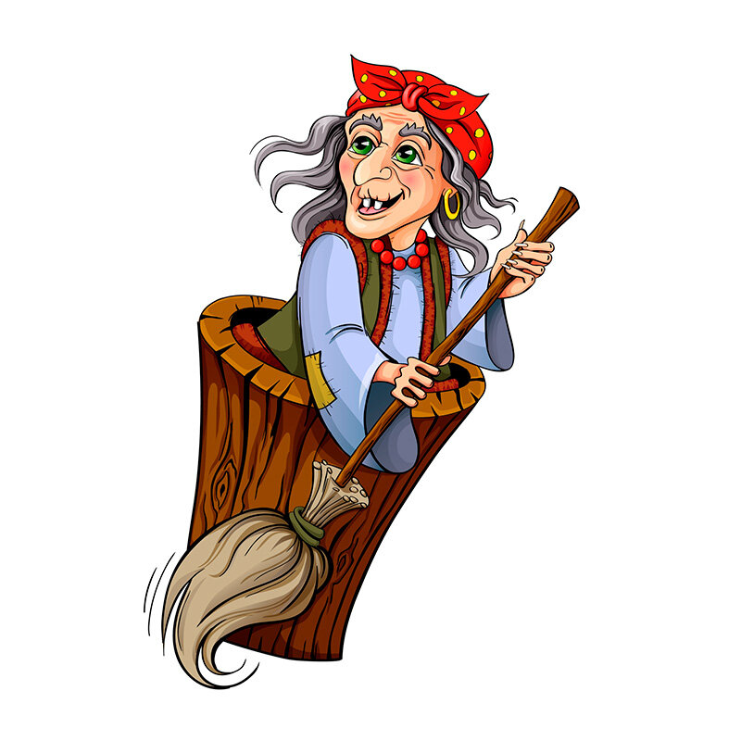
Стоит задом наперед (повороты головы в одну, в другую сторону)
В той избушке есть старушка (грозят пальцами обеих рук)
Бабушка Яга живет (руками обхватывают голову и качают ей из стороны в сторону)
Нос крючком, (имитируют нос)
Глаза большие (кулачки в виде бинокля)
Словно угольки горят (покачивают головой)
Ух, сердитая какая! (покачивают головой из стороны в сторону)
Дыбом волосы стоят. (руки тянут вверх)

«Про курочку Рябу»
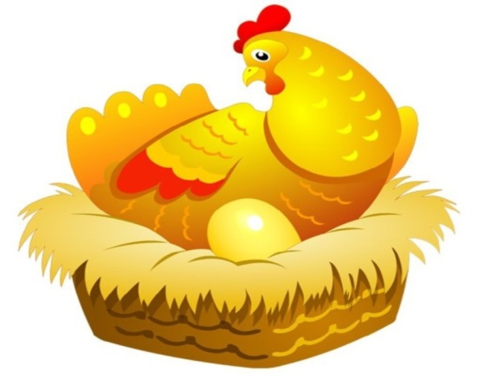
Курочка Ряба, бабе и деду
Яйцо золотое снесла к обеду. («Колечки»)
Били яичко и баба, и дед
Но не смогли разбить на обед. («Молоточки»)
Мышка-норушка мимо бежала («Волны»)
Яичко смахнула, оно и упало. («Лучики»)
Плакали горько баба и дед («Колечки»)
Яйцо их разбилось, пропал их обед («Лучики»)
С тех пор уже Ряба бабе и деду («Колечки»)
Несет лишь простые яйца к обеду. («Кулачки»)

«Зимовье зверей»
Звери однажды избу срубили («Молоточки»)
Печь в ней сложили и счастливо были («Здравствуй»)
Узнали про это волк и медведь («Колечки»)
Им захотелось хозяев всех съесть («Кулачки»)
Тихонько к зимовью они подошли
Дверь приоткрыли и в сени вошли. («Колечки»)
Голосом страшным заблеял баран («Лучики»)
Петух кукарекал («Клювики»), бык в бок забодал («Коза»)
Кот с печки зафыркал («Волны»), ну а свинья
Хрюкала с визгом: – Здесь хата моя. («Лучики»)
Волк с перепугу выскочил прочь.
Медведь за ним следом бежали всю ночь. («Волны»)
С тех пор уж к зимовью они не ходили («Маятник»)
А звери в избушке счастливо жили. («Здравствуй»)
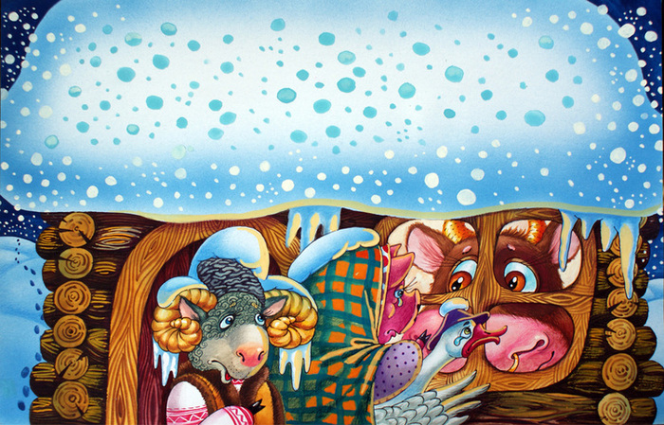

«Кот, петух и лиса»
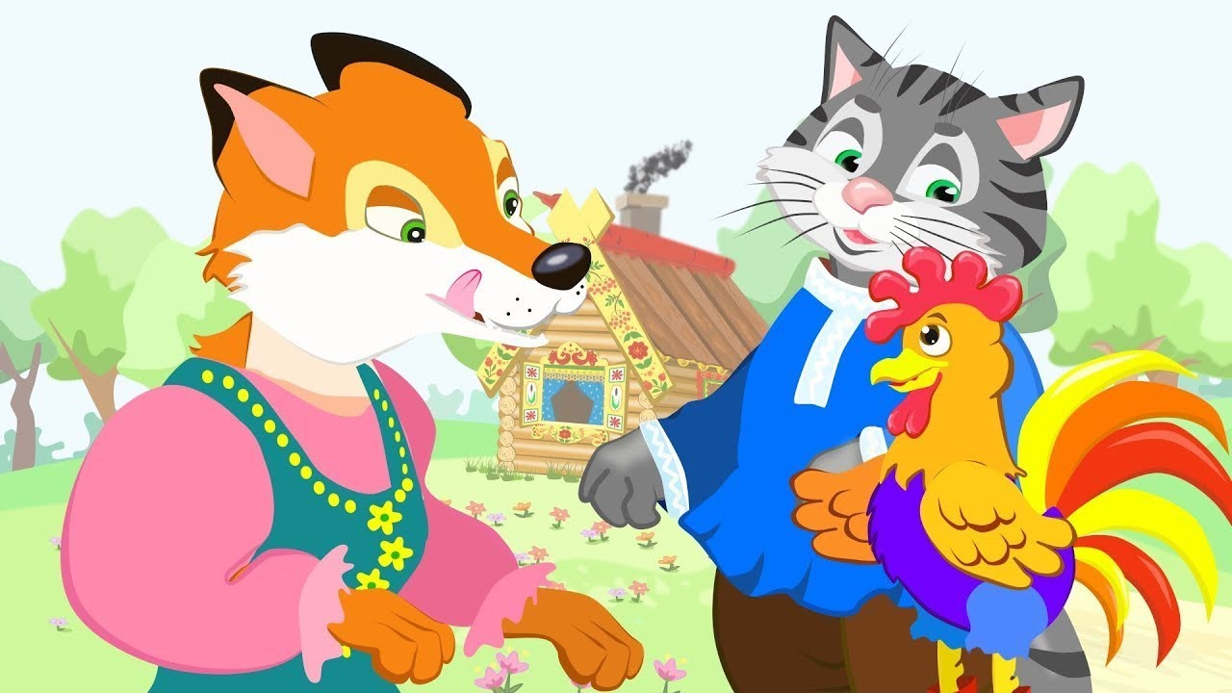
Жили котик с петушком у лесной опушки.
НО однажды лисонька подкралась к избушке. («Колечки»)
Утащила петушка за высоки горы,
Утащила петушка в свою лисью нору. («Кулачки», «Лучики»)
Смелый котик в лес пошел и нору Лисы нашел. («Колечки», «Здравствуй»)
Умный котик спас дружка Петю – Петю – Петушка. («Гребешок»)
Живут котик с Петушком у лесной опушки («Колечки»)
И теперь уже Лиса не ходит к их избушке. («Маятник»)

